Министерства науки и высшего образования

Пензенский государственный университет

Кафедра «Вычислительная техника»

ОТЧЕТ

по лабораторной работе №1

по дисциплине: “Логика и основы алгоритмизации в ИЗ ”

на тему: "Простые структуры данных"

Выполнили:

Разин Д.С.

Беккаревич К.А.

Приняли:

Юрова О.В.

Акифьев И.В.

Пенза 2023

**Ход работы**

**Цель:**научиться работать с массивами, динамическими массивами и структурами.

**Массив** – это конечная совокупность данных одного типа.

Массивы могут состоять из целых чисел, чисел с плавающей запятой, символов и других типов данных. Существуют даже массивы массивов, – многомерные массивы.

**Динамический массив**

Для использования функций динамического распределения памяти необходимо подключение библиотеки <malloc.h> или <stdlib.h> (в зависимости от компилятора и используемого стандарта языка).

Для **генерации случайных чисел** в языке Си используется функция rand(), которая содержится в библиотеке <stdlib.h>.

Функция возвращает случайное целое число в диапазоне от нуля до RAND_MAX. Глобальная константа RAND_MAX является максимальным значением, которое может возвращаться функцией rand, это значение определено в заголовочном файле stdlib.h.

**Структура** - это совокупность переменных одного или нескольких типов, сгруппированных в один элемент.

**Задание 1**: написать программу, вычисляющую разницу между максимальным и минимальным элементами массива.

**Задание 2**: написать программу, реализующую инициализацию массива случайными числами.

**Задание 3**: написать программу, реализующую создание массива произвольного размера, вводимого с клавиатуры.

**Задание 4**: написать программу, вычисляющую сумму значений в каждом столбце (или строке) двумерного массива.

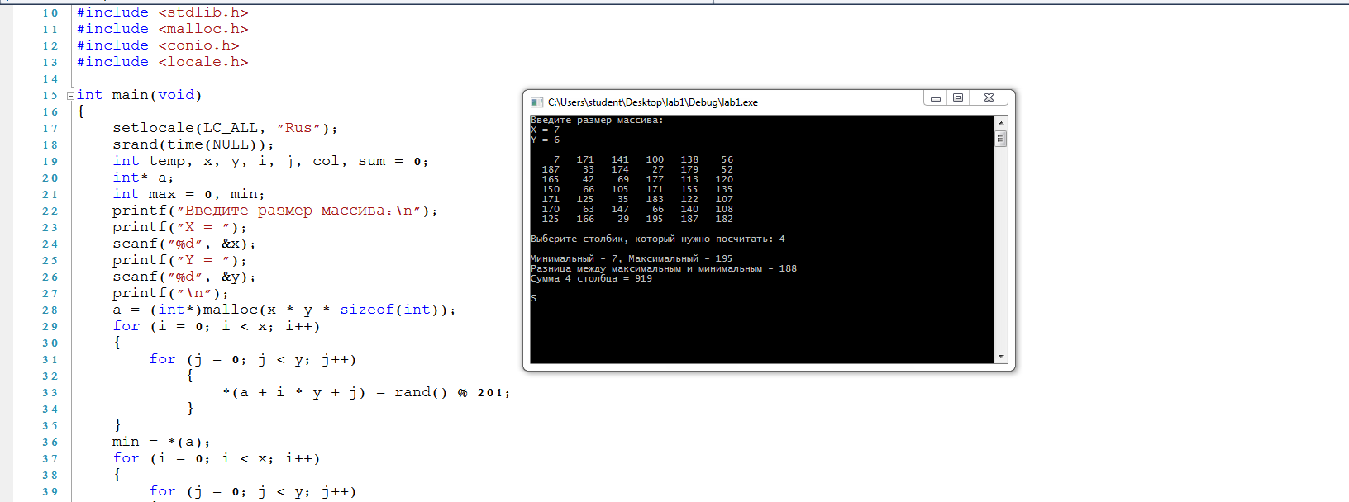

Листинг“lab1.cpp”

#include "stdafx.h"

#include <stdio.h>

#include <time.h>

#include <stdlib.h>

#include <malloc.h>

#include <conio.h>

#include <locale.h>

int main(void)

{

setlocale(LC_ALL, "Rus");

srand(time(NULL));

int temp, x, y, i, j, col, sum = 0;

int max = 0, min;

printf("Введите размер массива:\n");

printf("X = ");

scanf("%d", &x);

printf("Y = ");

scanf("%d", &y);

printf("\n");

int **a = (int**)malloc(x * sizeof(int*));

for (int i = 0; i < y; i++) {

a[i] = (int*)malloc(y * sizeof(int));

}

for (i = 0; i < x; i++)

{

for (j = 0; j < y; j++)

{

a[i][j] = rand() % 71 + (-20);

}

}

min = a[0][0];

for (i = 0; i < x; i++)

{

for (j = 0; j < y; j++)

{

printf("%5d ", a[i][j]);

if (min > a[i][j]) min = a[i][j];

if (max < a[i][j]) max = a[i][j];

}

printf("\n");

}

printf("\nВыберите столбик, который нужно посчитать: ");

scanf("%d", &col);

if ((col <= y) && (col > 0))

{

for (i = 0; i < x; i++) {

sum = sum + a[i][col - 1];

}

printf("\nМинимальный - %d, Максимальный - %d", min, max);

printf("\nРазница между максимальным и минимальным - %d\n", (max - min));

printf("Сумма %d столбца = %d\n\n", col, sum);

getchar();

getchar();

}

else {

printf("Введено некорректное число столбцов\n\n");

getchar();

getchar();

}

free(a);

}

**Задание 5**: написать программу, осуществляющую поиск среди структур student структуру с  заданными параметрами (фамилией, именем и т.д.).

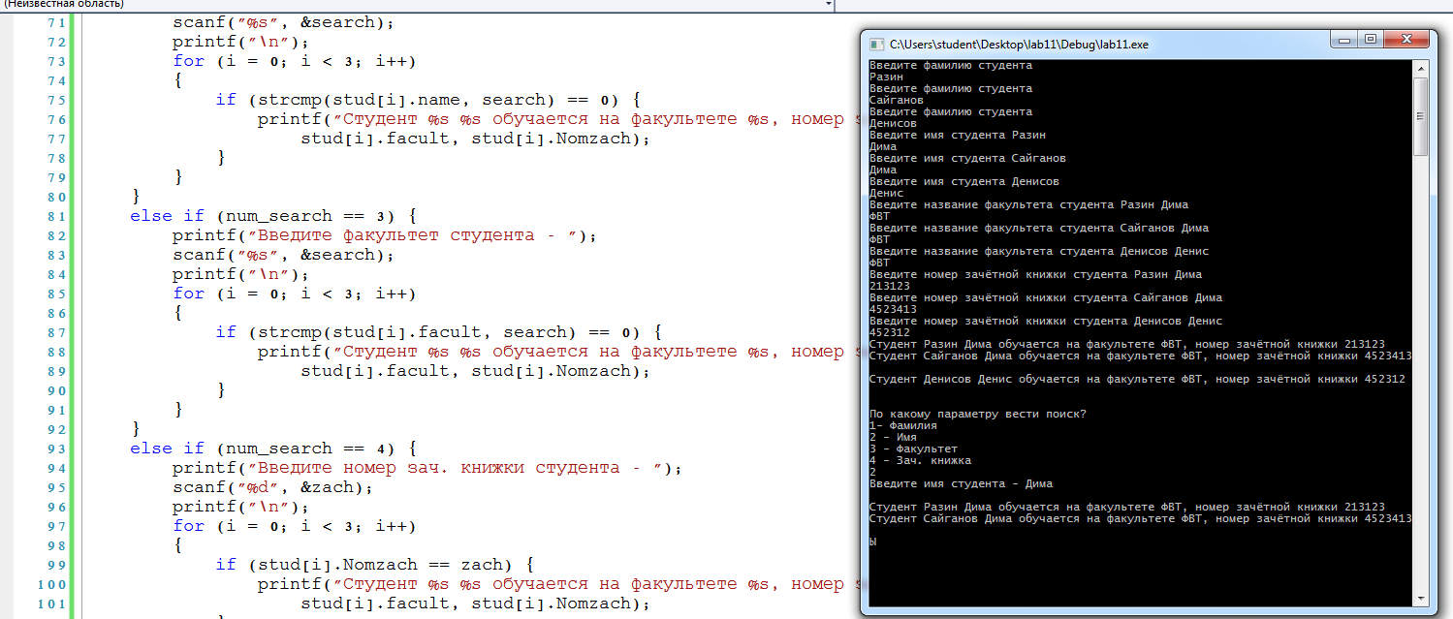

**Листинг lab11.cpp**

#include "stdafx.h"

#include <stdio.h>

#include <time.h>

#include <stdlib.h>

#include <malloc.h>

#include <conio.h>

#include <locale.h>

#include <string.h>

#include <windows.h>

int main(void)

{

SetConsoleCP(1251);

SetConsoleOutputCP(1251);

setvbuf(stdin, NULL, _IONBF, 0);

setvbuf(stdout, NULL, _IONBF, 0);

int i, num_search, zach;

char search[20];

struct student

{

char famil[20];

char name[20], facult[20];

int Nomzach;

} stud[3];

for (i = 0; i < 3; i++)

{

printf("Введите фамилию студента\n");

scanf("%s", &stud[i].famil);

}

for (i = 0; i < 3; i++)

{

printf("Введите имя студента %s\n", stud[i].famil);

scanf("%s", &stud[i].name);

}

for (i = 0; i < 3; i++)

{

printf("Введите название факультета студента %s %s\n", stud[i].famil, stud[i].name);

scanf("%s", &stud[i].facult);

}

for (i = 0; i < 3; i++)

{

printf("Введите номер зачётной книжки студента %s %s\n", stud[i].famil, stud[i].name);

scanf("%d", &stud[i].Nomzach);

}

for (i = 0; i < 3; i++)

{

printf("Cтудент %s %s обучается на факультете %s, номер зачётной книжки %d \n", stud[i].famil, stud[i].name,

stud[i].facult, stud[i].Nomzach);

}

printf("\nПо какому параметру вести поиск?\n1- Фамилия\n2 - Имя\n3 - Факультет\n4 - Зач. книжка\n");

scanf("%d", &num_search);

if (num_search == 1) {

printf("Введите фамилию студента - ");

scanf("%s", &search);

printf("\n");

for (i = 0; i < 3; i++)

{

if (strcmp(stud[i].famil, search) == 0) {

printf("Cтудент %s %s обучается на факультете %s, номер зачётной книжки %d \n", stud[i].famil, stud[i].name,

stud[i].facult, stud[i].Nomzach);

}

}

}

else if (num_search == 2) {

printf("Введите имя студента - ");

scanf("%s", &search);

printf("\n");

for (i = 0; i < 3; i++)

{

if (strcmp(stud[i].name, search) == 0) {

printf("Cтудент %s %s обучается на факультете %s, номер зачётной книжки %d \n", stud[i].famil, stud[i].name,

stud[i].facult, stud[i].Nomzach);

}

}

}

else if (num_search == 3) {

printf("Введите факультет студента - ");

scanf("%s", &search);

printf("\n");

for (i = 0; i < 3; i++)

{

if (strcmp(stud[i].facult, search) == 0) {

printf("Cтудент %s %s обучается на факультете %s, номер зачётной книжки %d \n", stud[i].famil, stud[i].name,

stud[i].facult, stud[i].Nomzach);

}

}

}

else if (num_search == 4) {

printf("Введите номер зач. книжки студента - ");

scanf("%d", &zach);

printf("\n");

for (i = 0; i < 3; i++)

{

if (stud[i].Nomzach == zach) {

printf("Cтудент %s %s обучается на факультете %s, номер зачётной книжки %d \n", stud[i].famil, stud[i].name,

stud[i].facult, stud[i].Nomzach);

}

}

}

else {

printf("По вашему запросу ничего не найдено");

}

getchar();

getchar();

}

**Вывод:** в ходе выполнения данной работы научились работать массивами, динамическими массивами и структурами.